规则2：计时对抗
目标：快节奏对抗，考验词汇量/反应能力/手眼协调，上手门槛较高
游玩方式：双人pvp
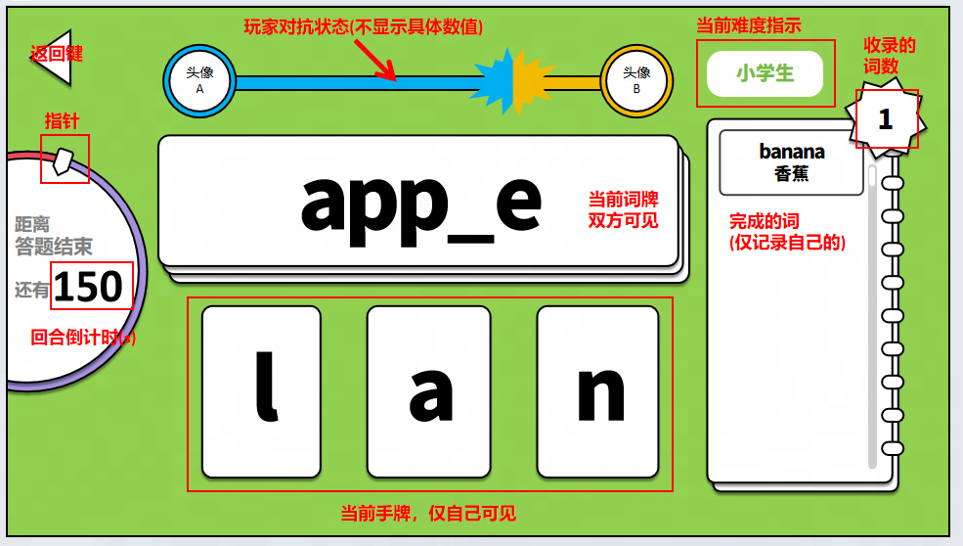
游戏流程
https://www.kdocs.cn/l/ct6VBJzi6GkE
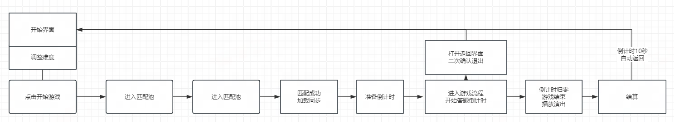
准备阶段：
双方加载完毕后
会有三秒倒计时，显示开始作答后进入游戏阶段
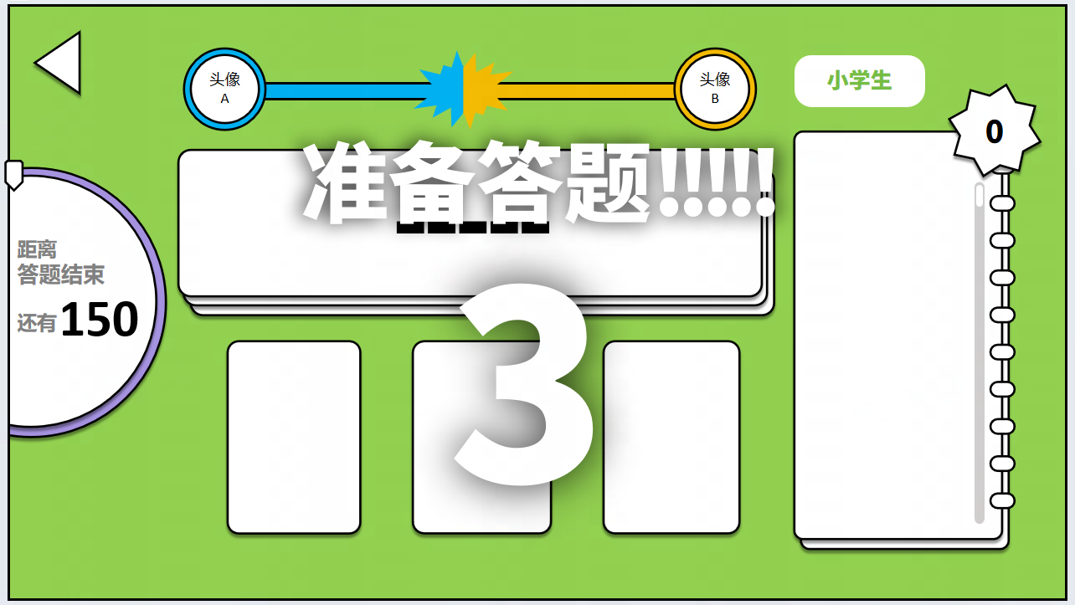
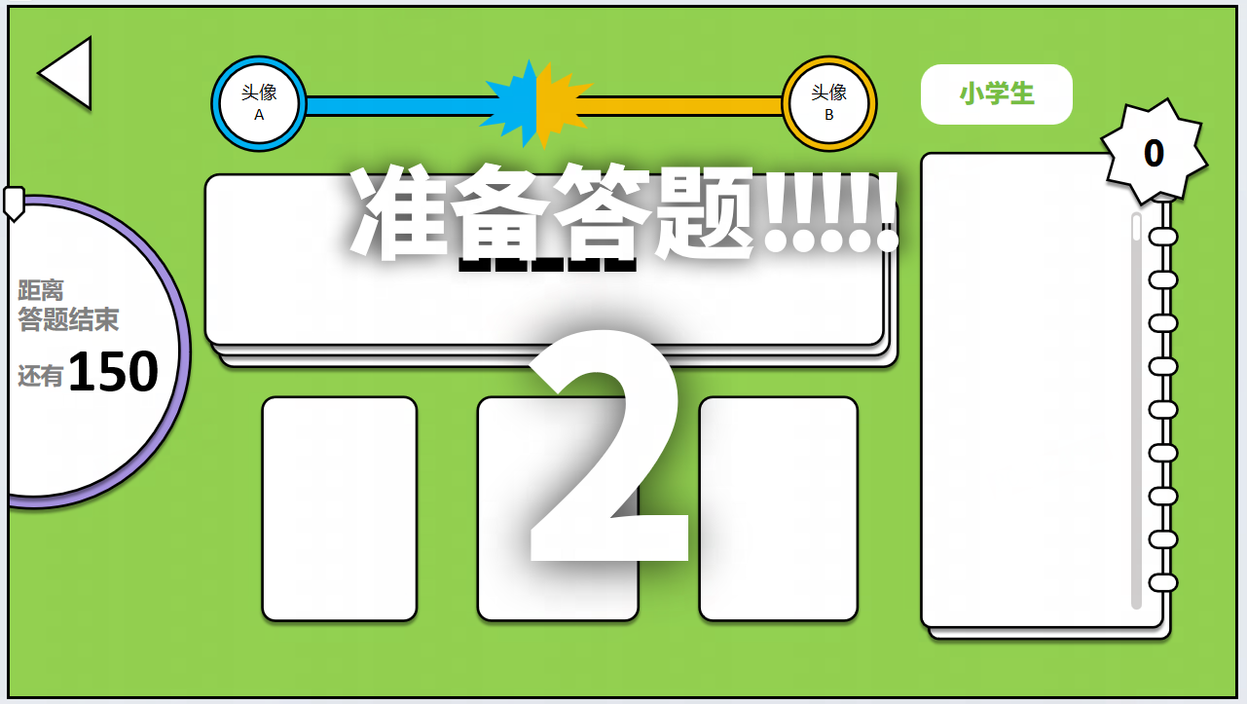
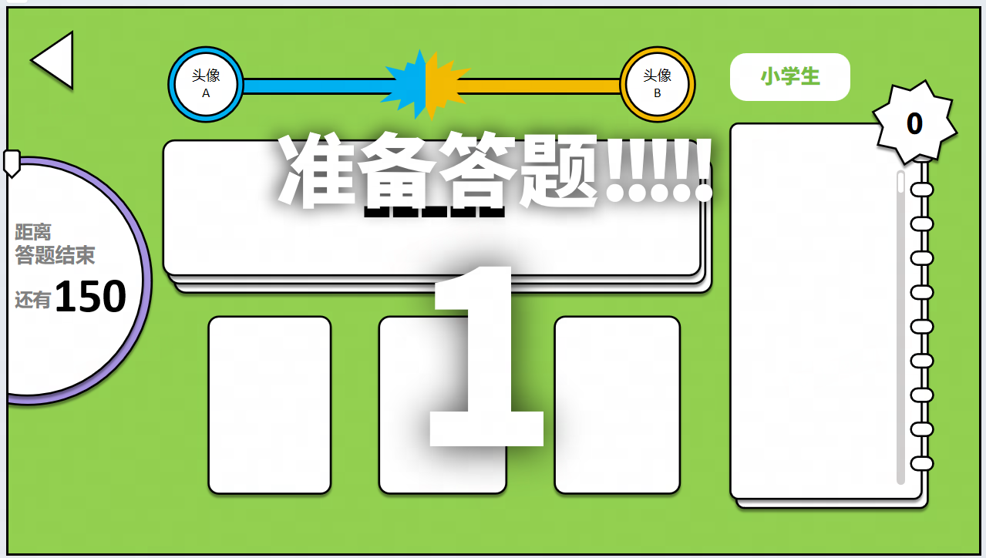
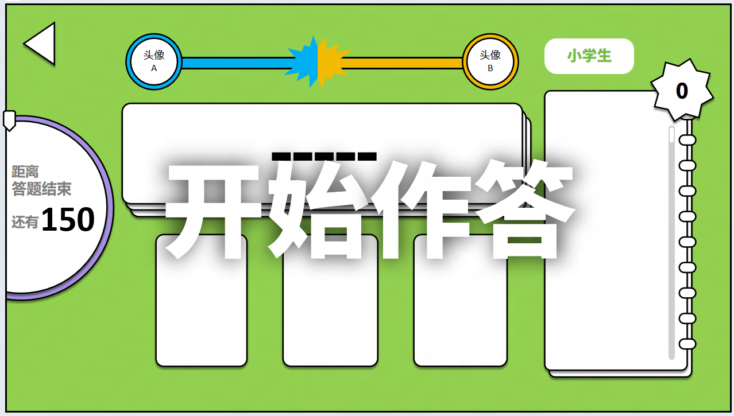
游戏阶段：
1.发牌：根据双方手牌（字母）在题库中抽取单词，并剔除单词中双方都有的字母
2.抢夺单词：
玩家需要抢在对手填词前点击正确的字母手牌，消耗手牌，字母会“bling”地@音效@动效填入单词，
单词完成后词牌会向右滑入@动效右侧单词簿里，单词簿里出现对应的单词及中文，且右上角词数+1
点击并使用卡牌拥有0.3s的冷却
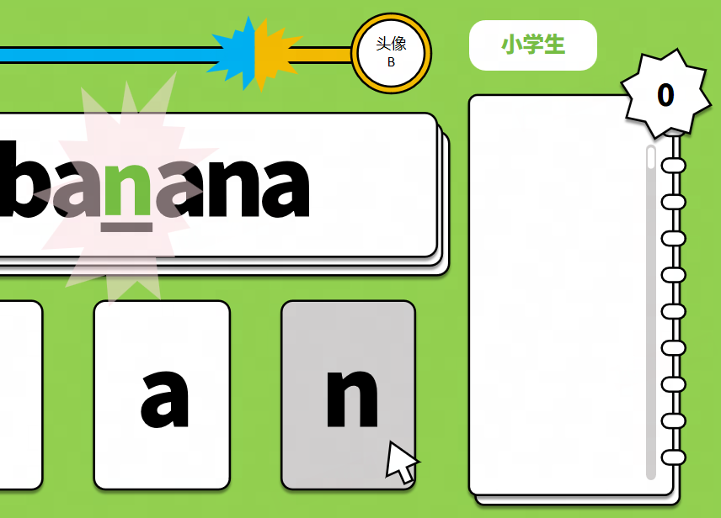
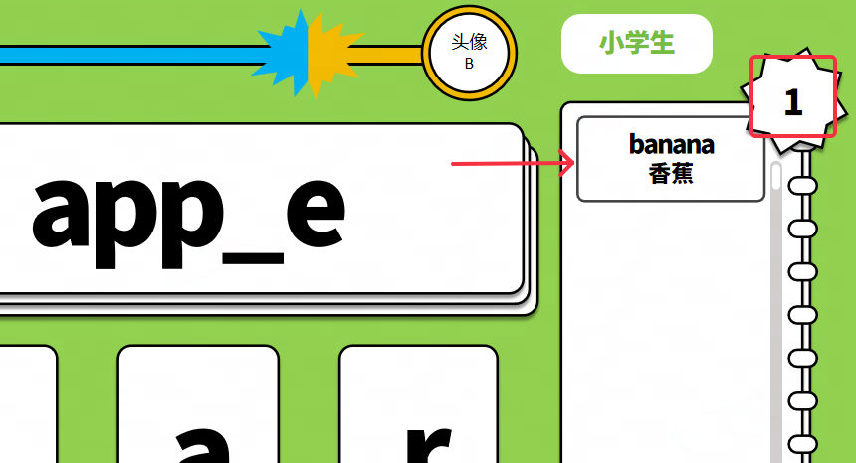
抢词失败：如果对方已经抢先正确填入了字母，我方在点击任意字母牌都无法使用，卡牌抖动，并且不会消耗手牌
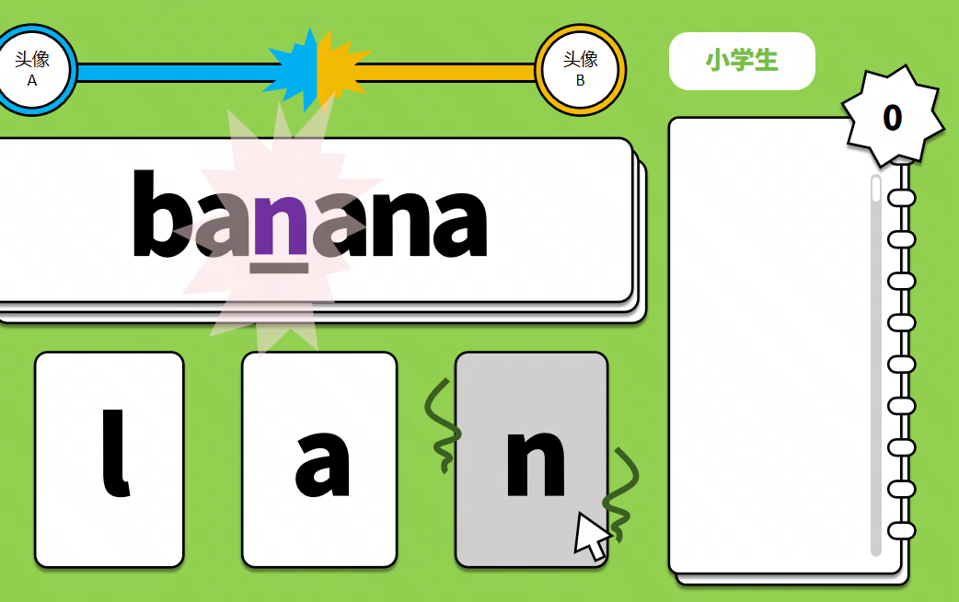

发牌补牌逻辑
https://www.kdocs.cn/l/coT1kXpjHDU3
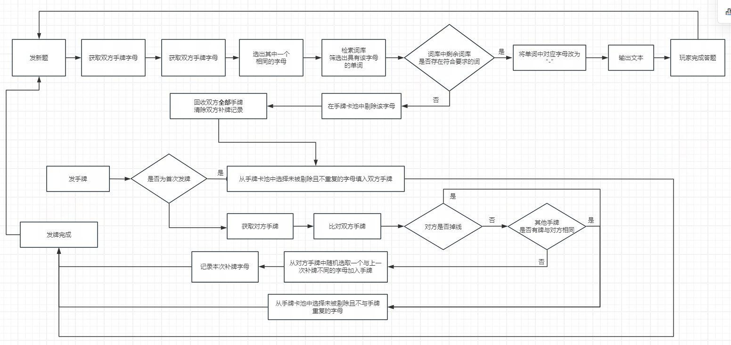
3.积分和对抗条
开始时对抗点会位于对抗条的中央
初始状态下双方积分为0
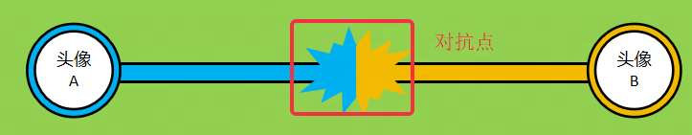
随着积分的增加，当
A的积分 - B的积分 > 0 时对抗点会向右移动
A的积分 - B的积分 < 0 时对抗点会向左移动
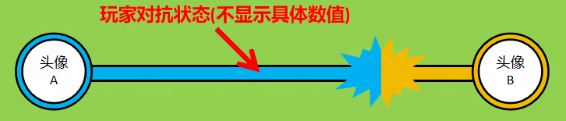
积分方法：玩家每答对一道题时分数+1
最后阶段比拼：
游戏倒计时最后30秒的时候，对抗条会变成紫灰色，对抗点会回到中央并在中央出现“？？？”，让后在中央随机抖动，此时对抗点的移动将不会受玩家积分影响
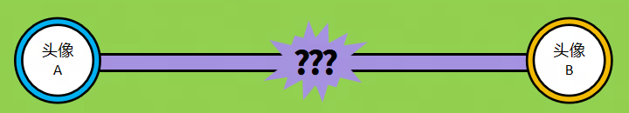
4.游戏结束：
游戏时长是150秒，左侧会有指针，逐渐从上方顺时针旋转到下方，指针右侧进度条是紫灰色，左侧是玫红色
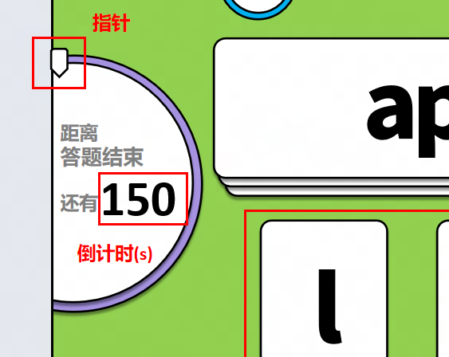
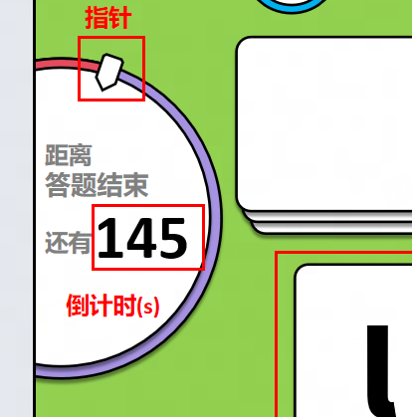
当倒计时归零后游戏结束，在双方屏幕正中央显示“答题结束!!!!!”
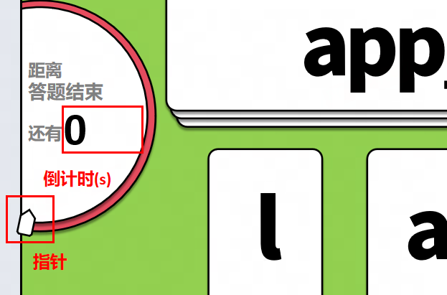

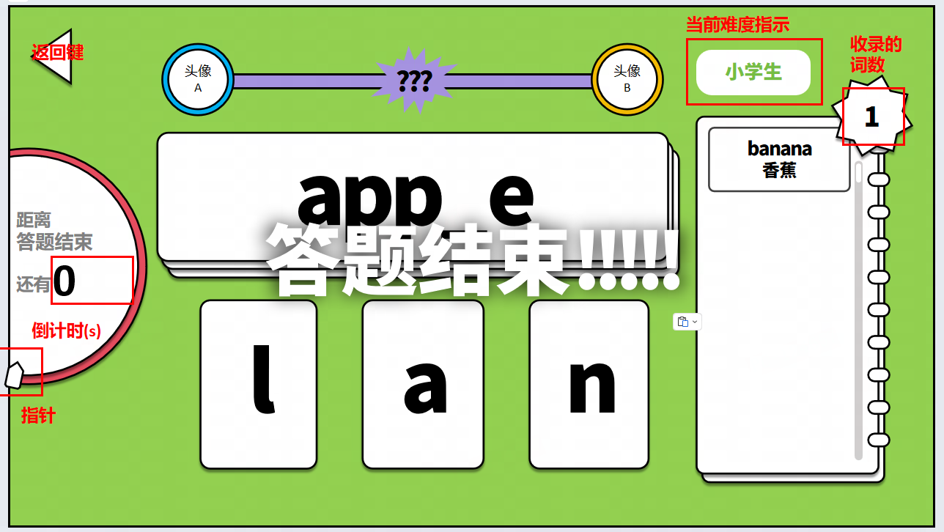
游戏结算：
1.结算演出：
主界面前方打开半遮罩变暗，然后对抗条变大且来到最上层
对抗条和颜色恢复，对抗点先在中央抖动，最后停在积分结果的位置上停留两秒后缩小回到原位，并关闭遮罩
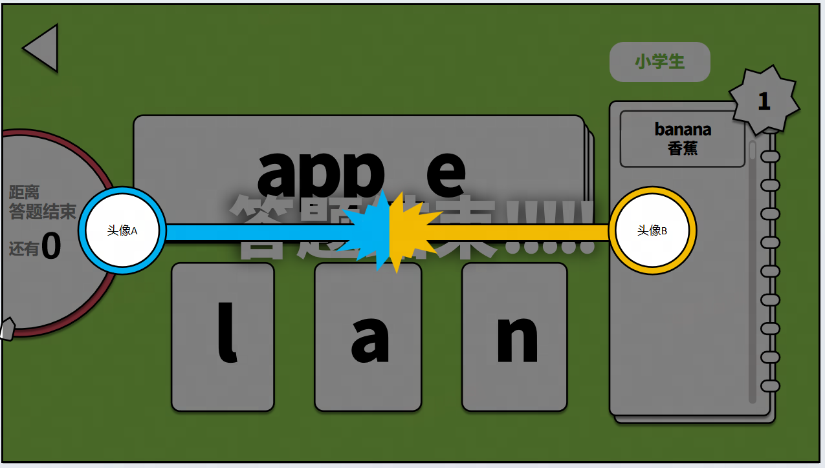
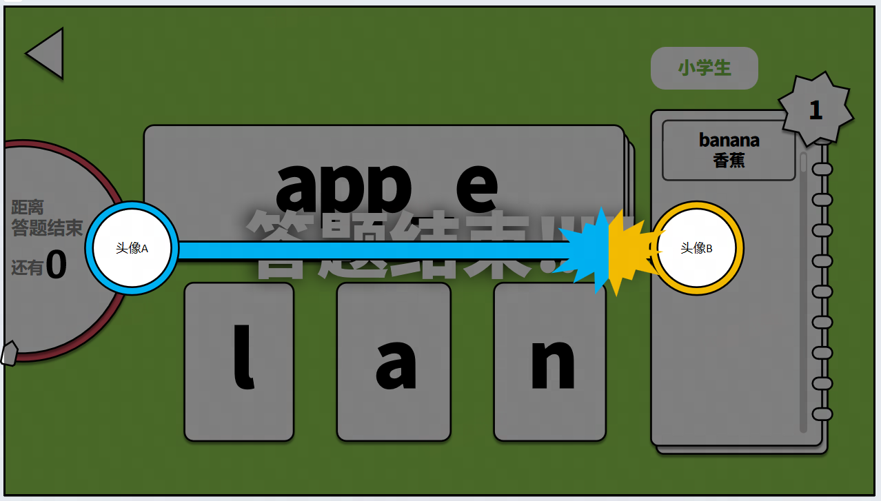
2.移除计数器和卡牌，展开单词簿，放大右上角词数，左下角标记胜利/失败，并有对应音效
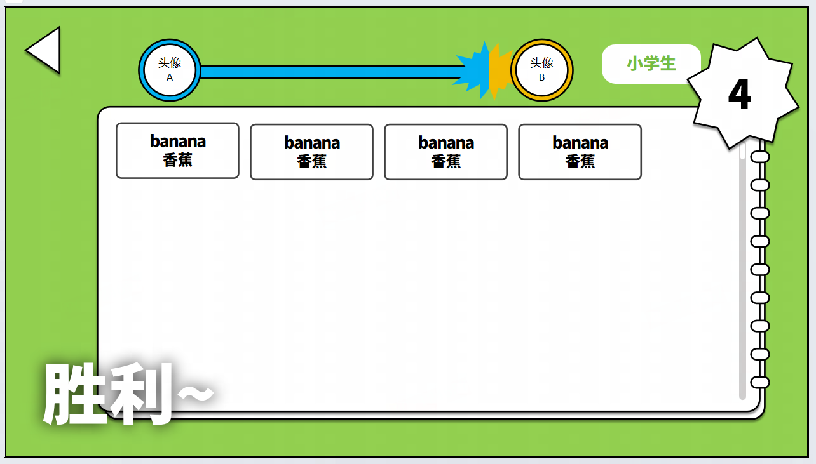
3.玩家主动点击左侧退出游戏
返回退出
游戏过程中玩家可以随时点击返回键
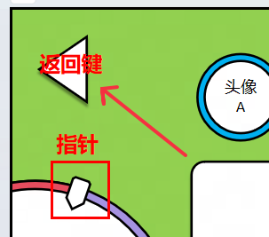
点击后屏幕遮罩启动，出现退出弹窗，此时游戏进程不会中断，对手玩家可以继续游戏，不被影响。
玩家点击左侧退出可以直接退出游戏
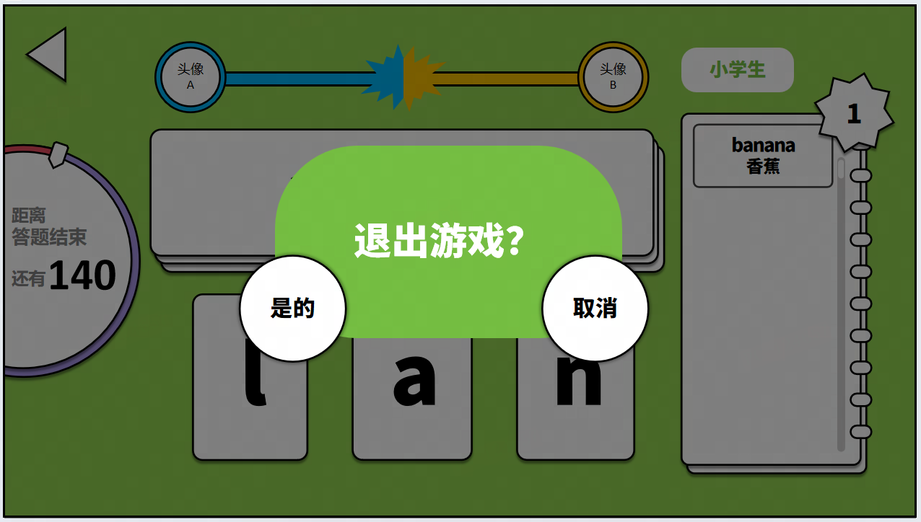
当玩家退出，头像会置灰，玩家游戏进程不会结束
